**ІНСТИТУТ СПЕЦІАЛЬНОГО ЗВ’ЯЗКУ ТА ЗАХИСТУ ІНФОРМАЦІЇ НАЦІОНАЛЬНОГО ТЕХНІЧНОГО УНІВЕРСИТЕТУ УКРАЇНИ**

**“КИЇВСЬКИЙ ПОЛІТЕХНІЧНИЙ ІНСТИТУТ**

**ІМЕНІ ІГОРЯ СІКОРСЬКОГО”**

**КАФЕДРА № 1**

**ПРАКТИЧНА РОБОТА №2.5**

з навчальної дисципліни ‟Засоби і комплекси криптографічного захисту інформації”

**Тема: “** **Налаштування DHCP”**

Виконав: курсант навчальної групи С-04

молодший сержант Павло ПАВЛЕНКО

*(підпис)*

Перевірив: капітан Володимир КУБРАК

*(підпис)*

КИЇВ – 2023

# Network

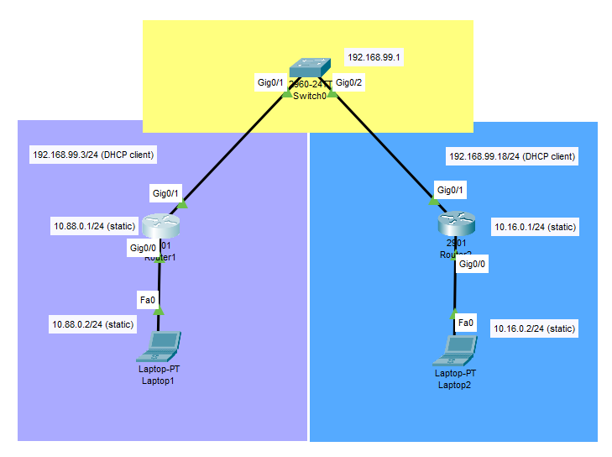

# Laptop 1

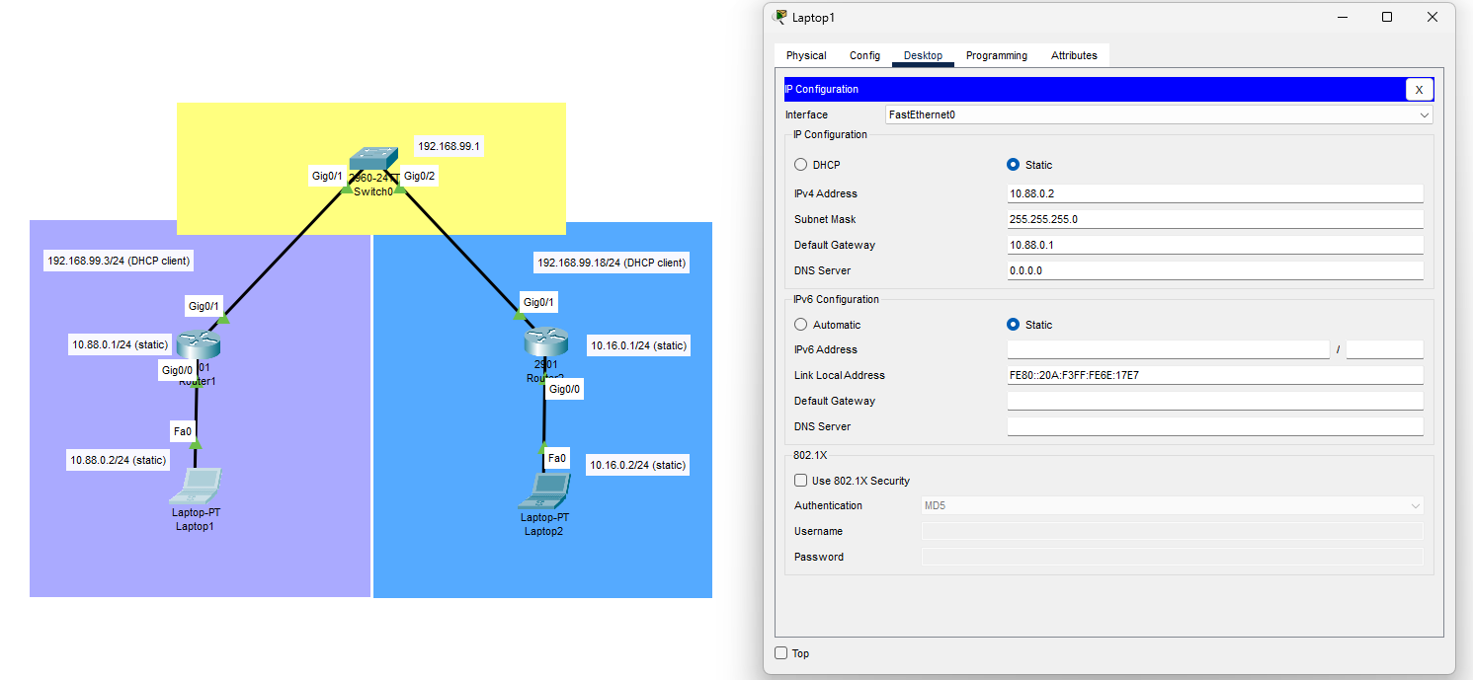

# Laptop 2

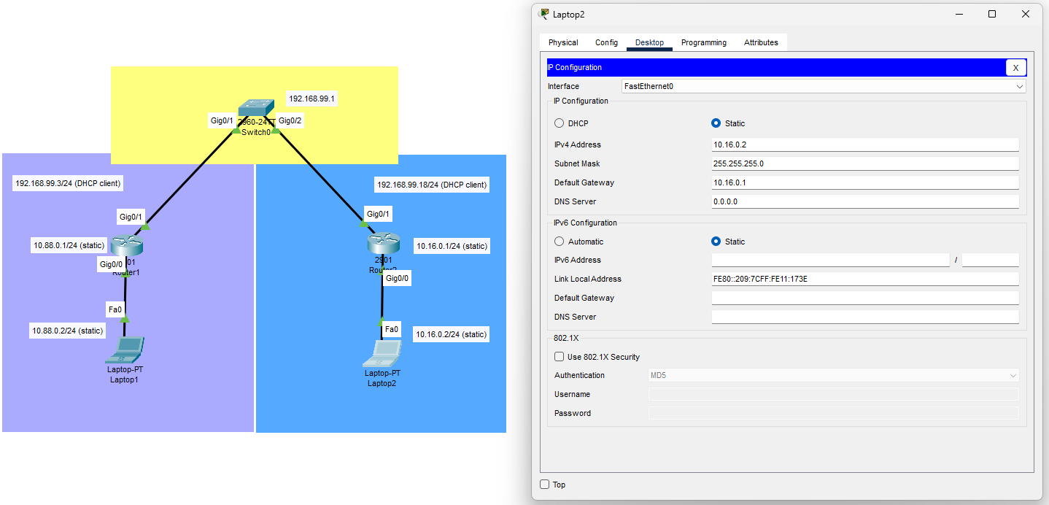

# Router 1

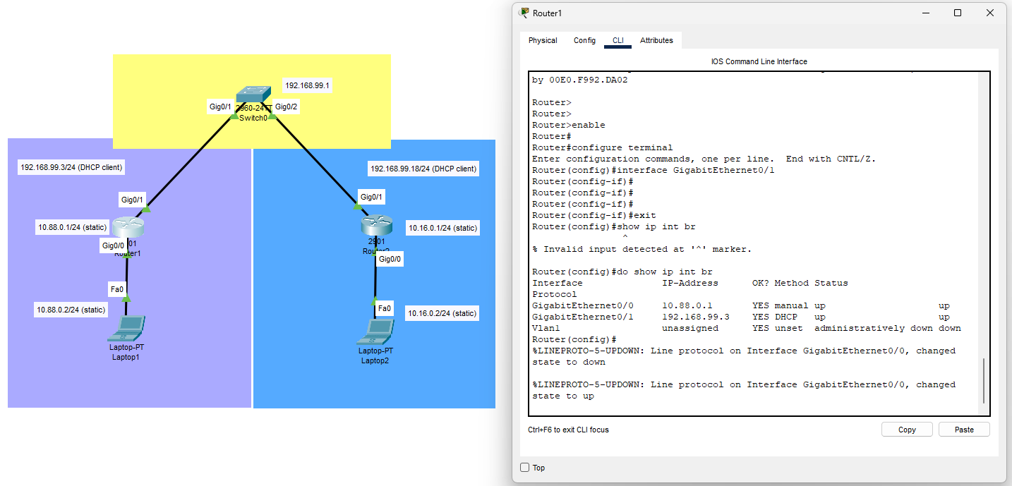

# Router 2

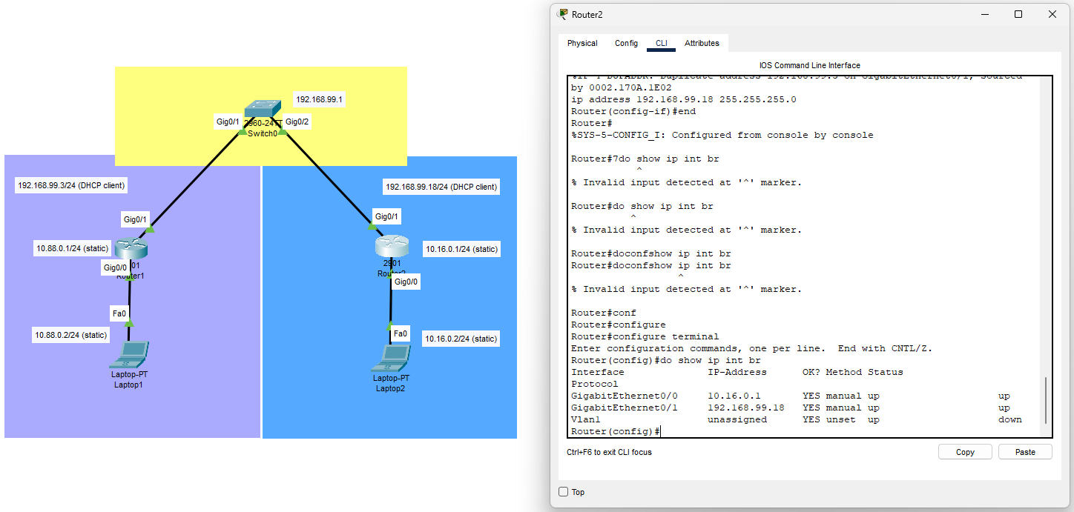

# Switch 0

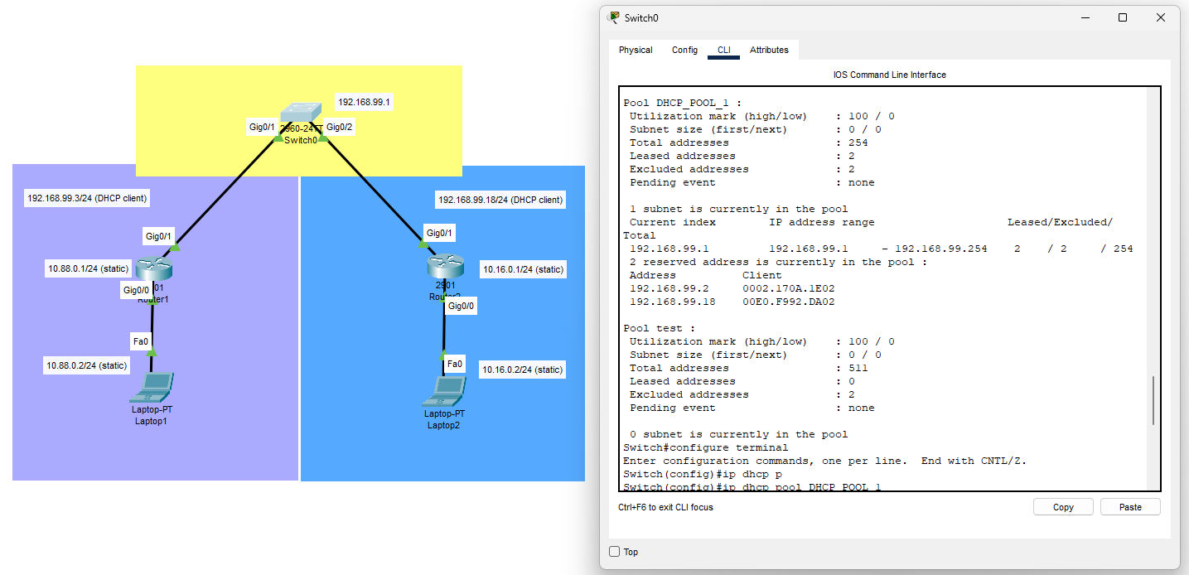

# Ping Laptop 1 (10.88.0.2) to Laptop 2 (10.16.0.2)

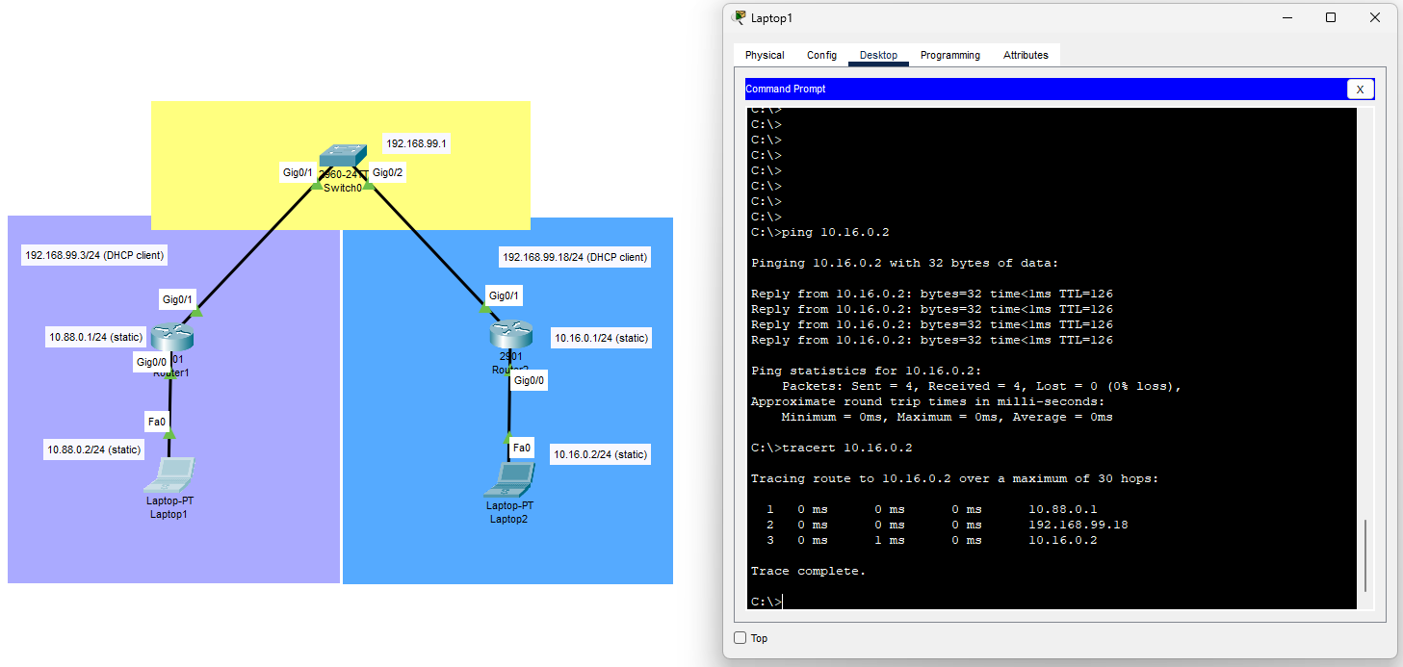

# Tracert Laptop 1 (10.88.0.2) to Laptop 2 (10.16.0.2)



# Ping Laptop 2 (10.16.0.2) to Laptop 1 (10.88.0.2)

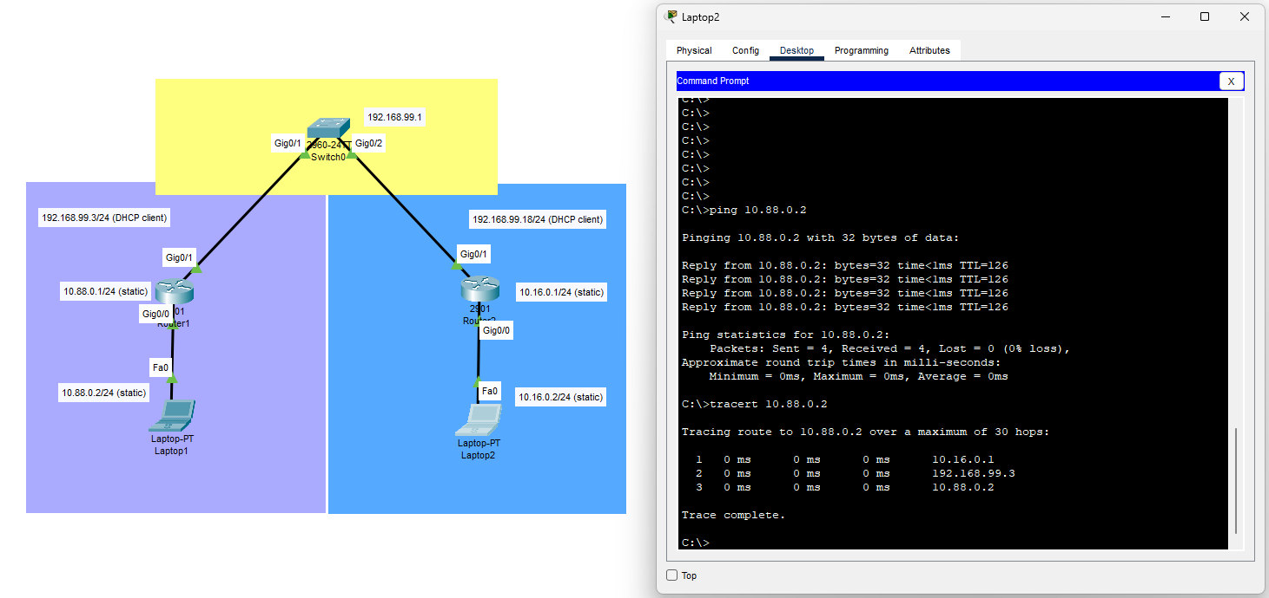

# Tracert Laptop 2 (10.16.0.2) to Laptop 1 (10.88.0.2)

